ÁREA PREVISTA PARA LOCALIZAÇÃO DO TERMINAL

LARGO DO CAMPO LIMPO

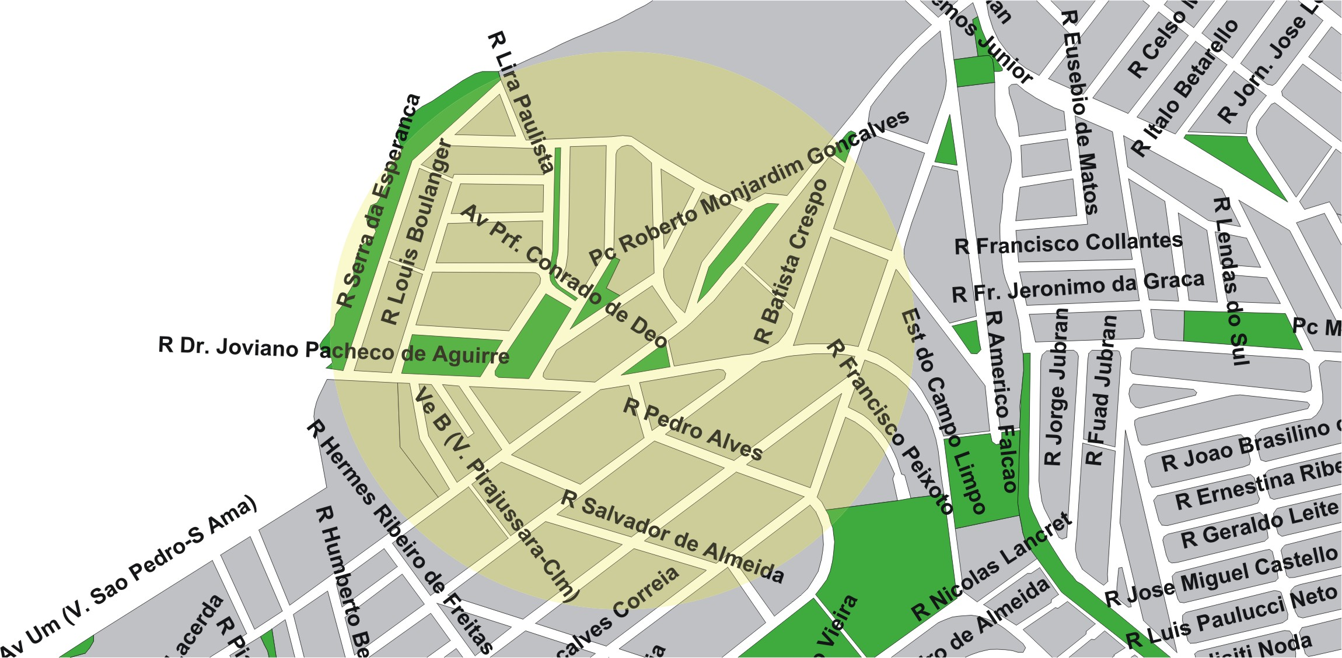

área de concessão do subsistema estrutural
8

TERMINAL PLANEJADO

LARGO DO CAMPO LIMPO

